TECHNICKÁ SPECIFIKACE

1. HP0408 – Torzo ženského těla s orgány včetně pahýlů končetin – se stojanem
- Torzo ženského těla
- Včetně pahýlů končetin a krku
- Včetně orgánů, svalů, hlavních tepen a nervů
- Odstraněná břišní stěna pro zobrazení vnitřních orgánů in situ
- Disekce ukazuje různé vrstvy svalů zad a proximální části končetin
- 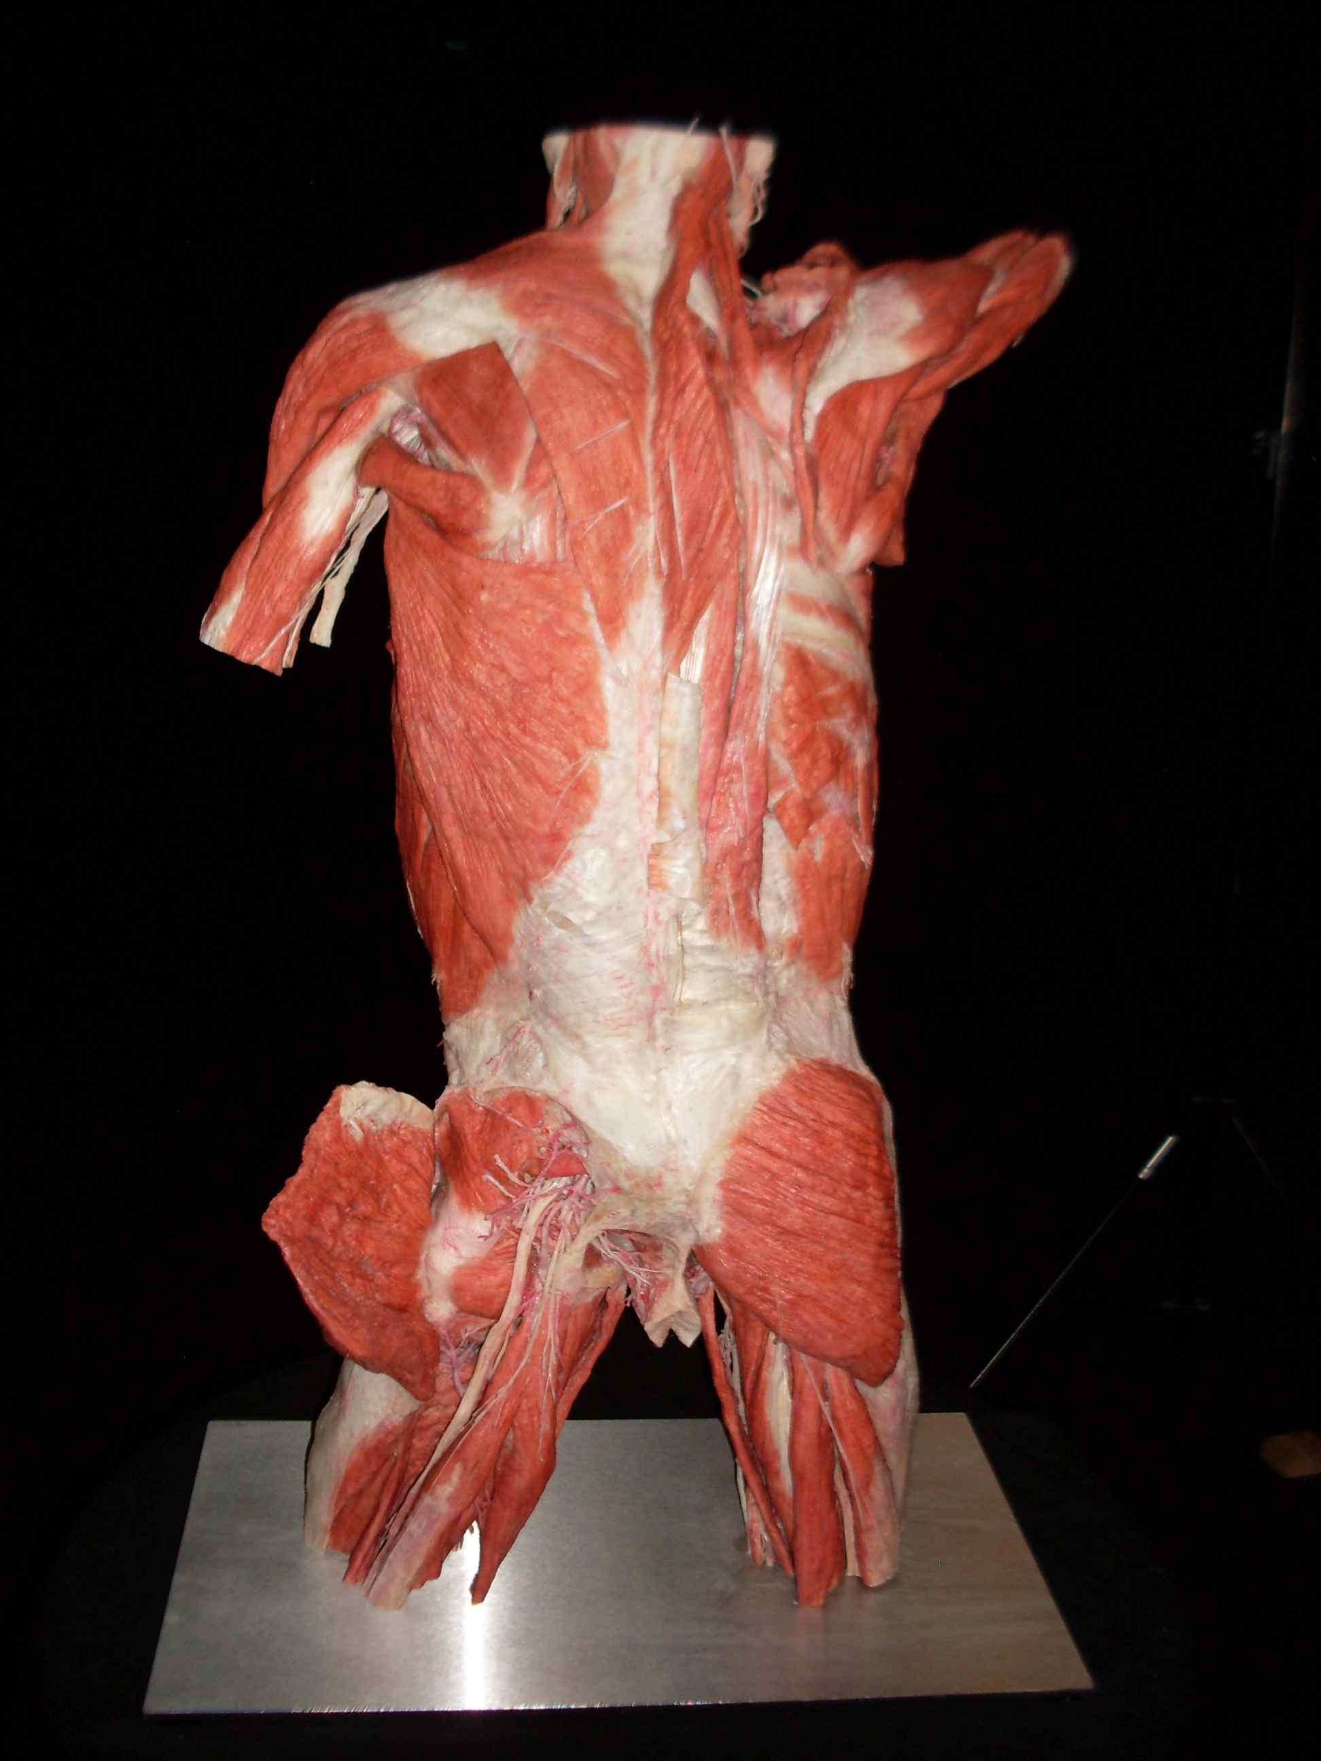S většinou tepen a nervů
- Reálné obrázky vypracovaného plastinátu (dodáno bude ženské torzo)

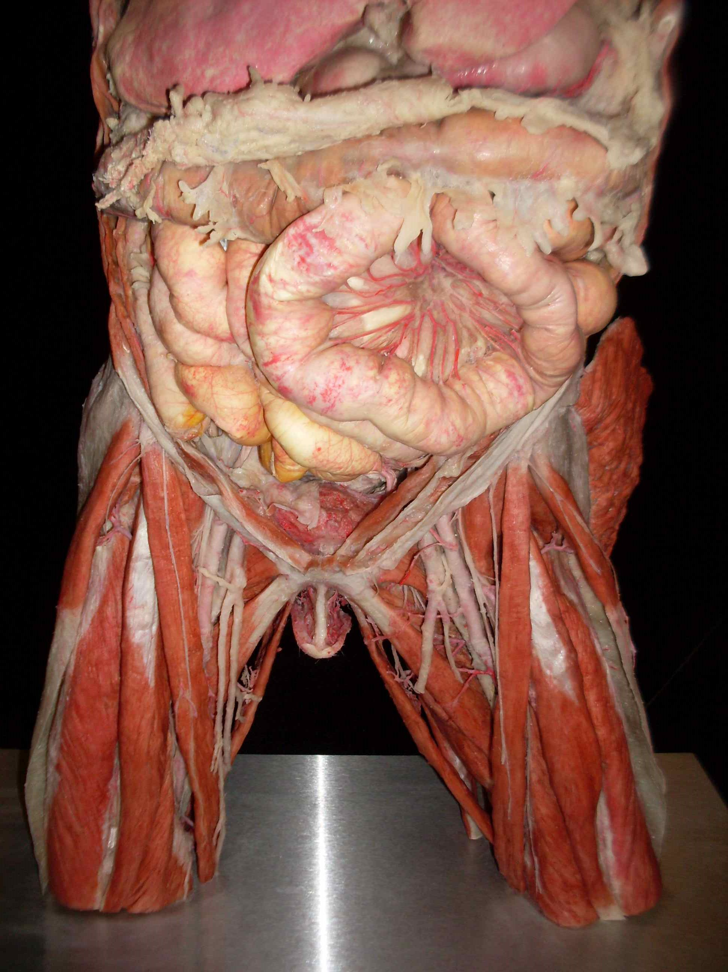

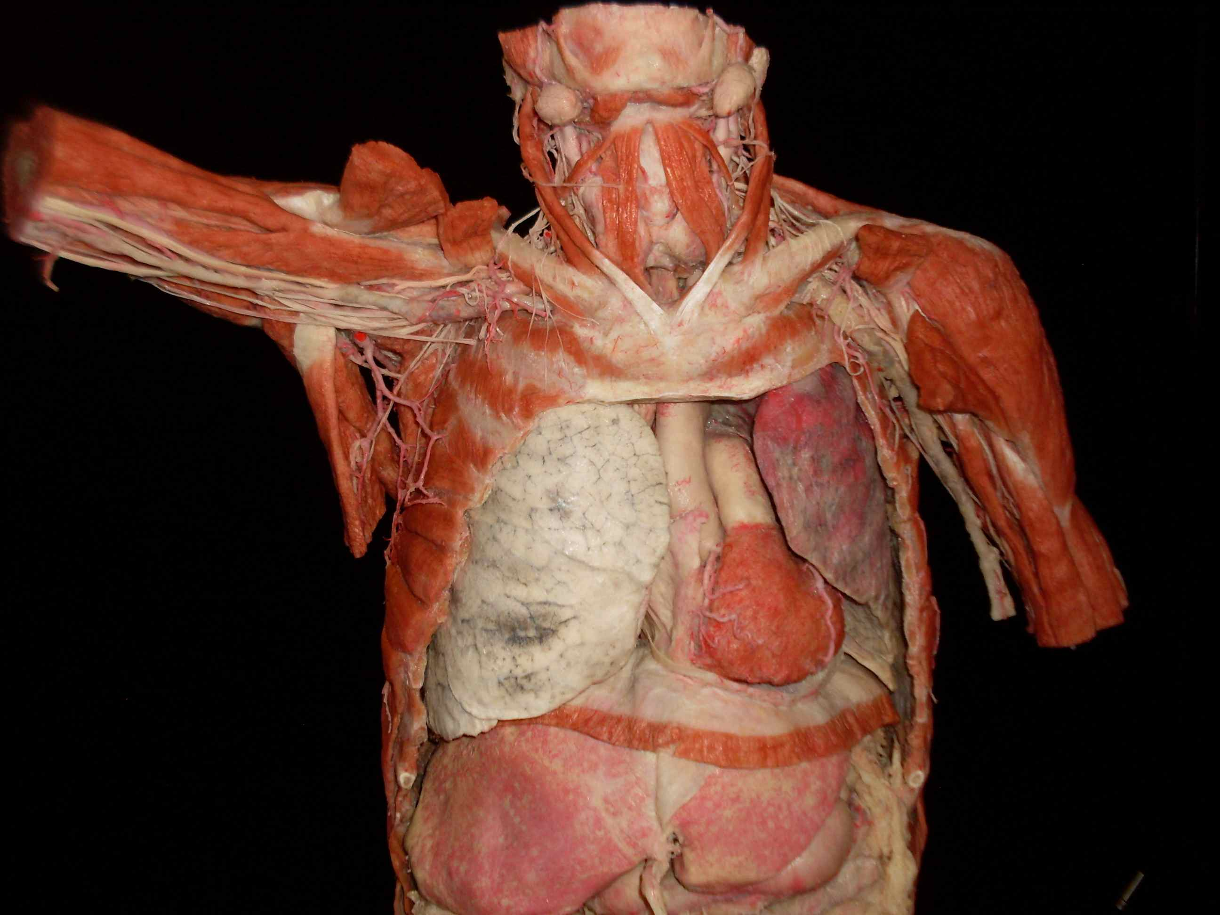

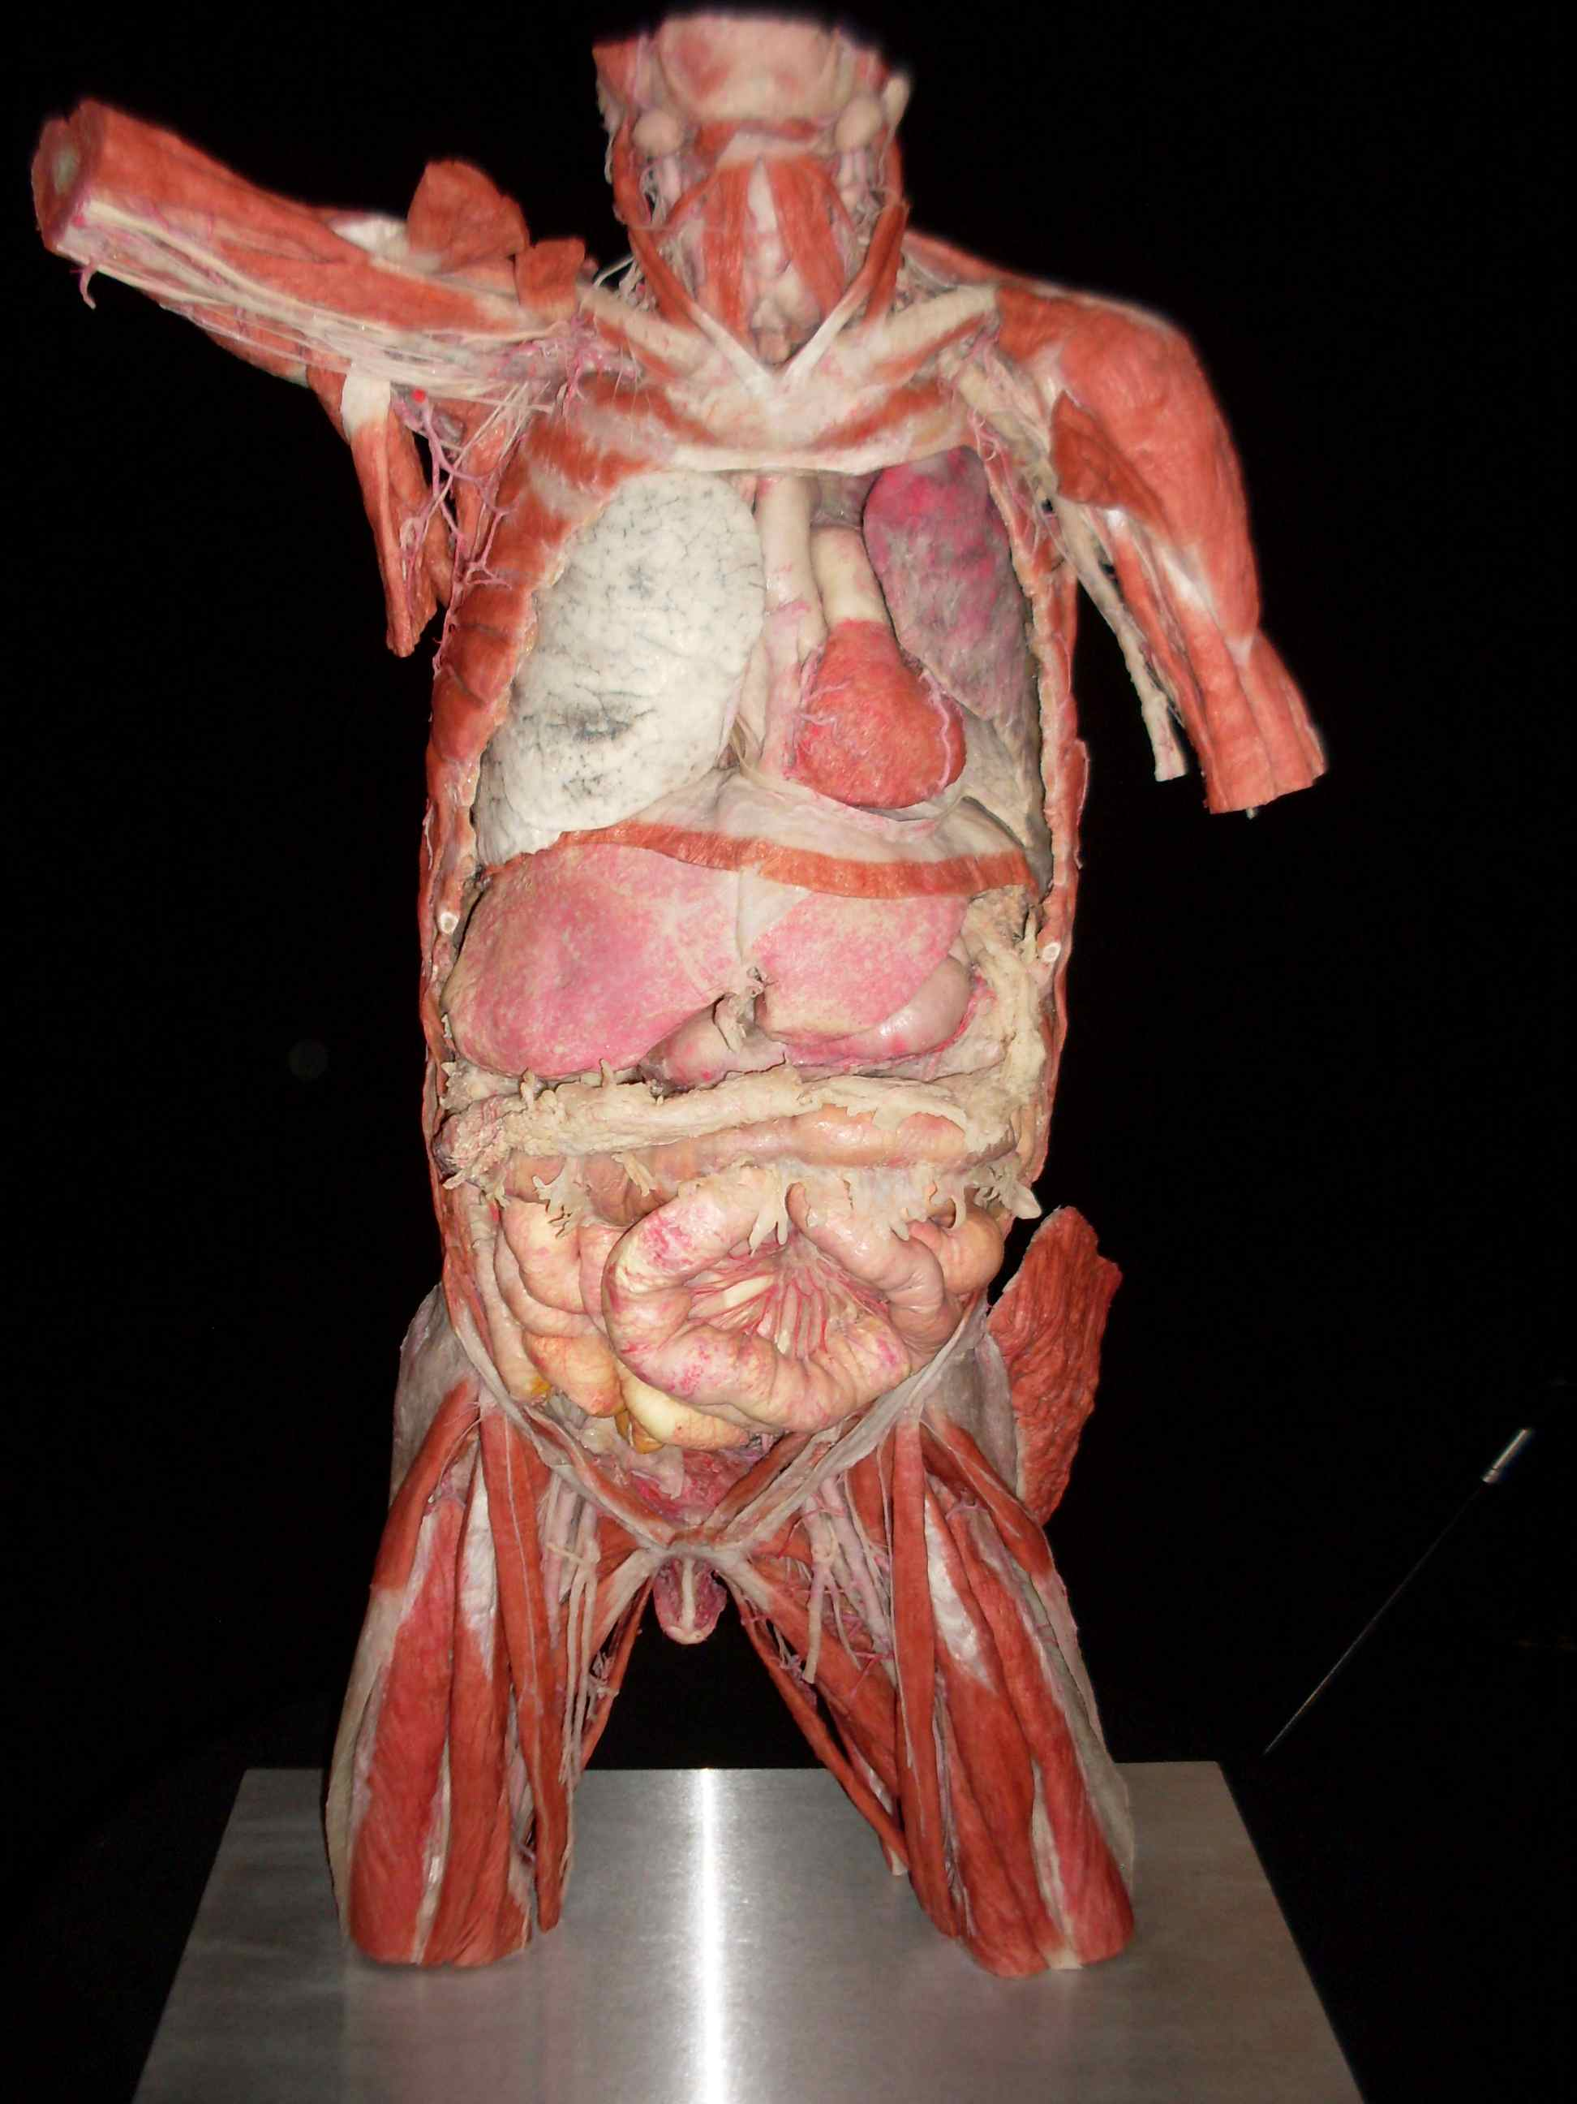

2. HP0802 – Sagitální řez ženskou pánví – se stojanem
- Sagitální řez
- S interní a externí částí reprodukčních orgánů
- Orgány a struktury pánve in situ
- Zobrazení inguálních vazů a femorálního trojúhelníku
- Disekce glutealních a perineálních oblastí
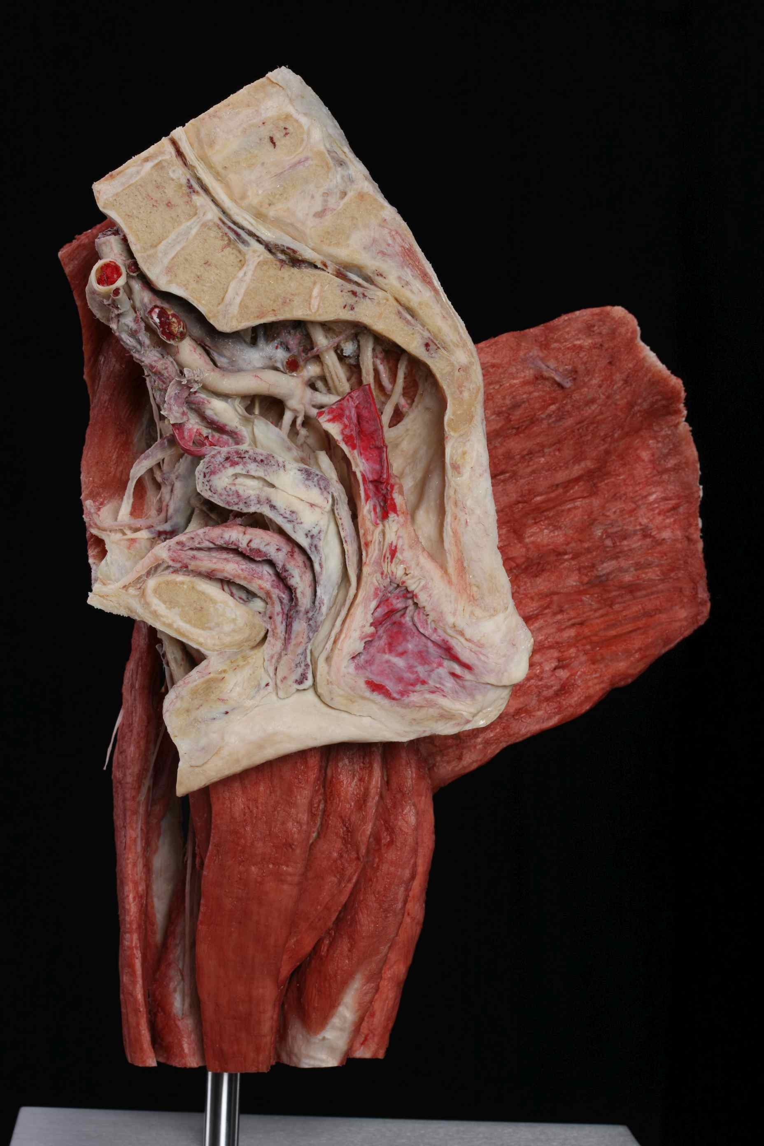
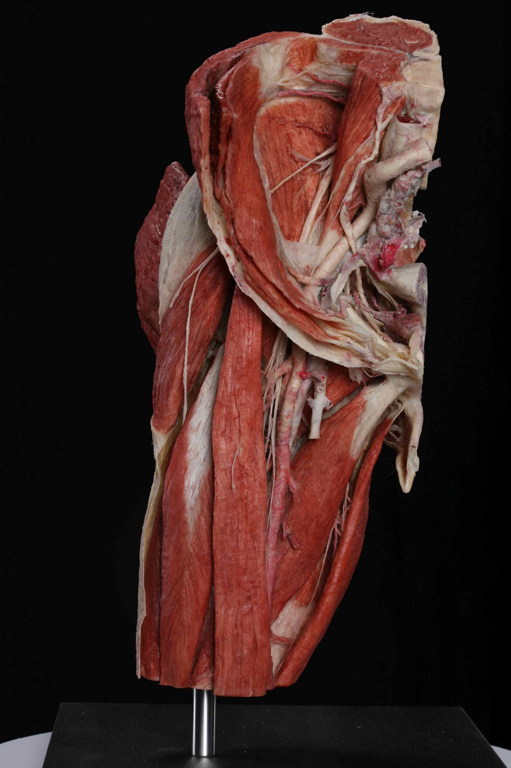
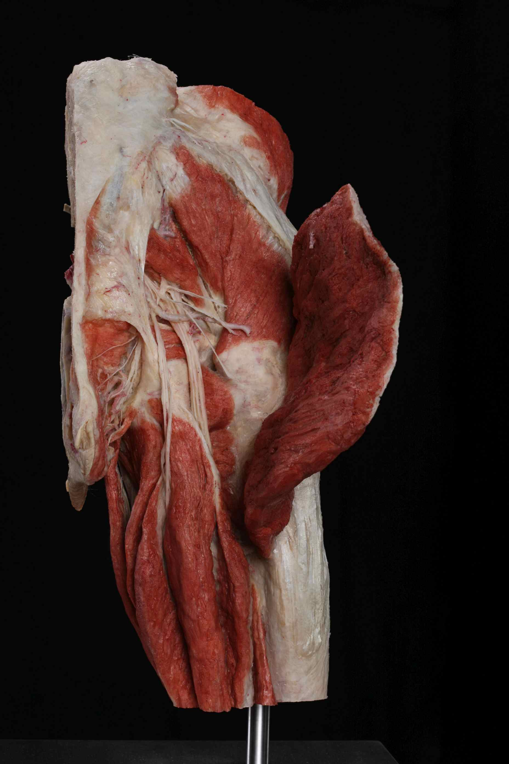Součástí dodávky bude 1 skříň s elektrickou roletou pro oba nabízené plastináty.

